撰稿人：蒋杨洋 【2024-2025学年 第一学期】 审稿：何春

工学院直属党支部

召开2025年1月政治理论学习会

2025年1月14日，为深入贯彻习近平总书记在二十届中央纪委四次全会上发表的重要讲话，深刻领悟以中国式现代化全面推进强国建设、民族复兴伟业，学习袁家军主持召开的六届市委全面深化改革委员第十二次会议的主要精神。工学院直属党支部落实学校组织工作部署，在双创中心208会议室开展本月主题党日活动。

会上，党支部宣传纪检委黄荷同志就习近平总书记关于以中国式现代化全面推进强国建设、民族复兴伟业的报告，做了深入引领学习。其中，她结合学院实际情况，深入解读了相关核心思想，同时也给其他党员同志复习拓展了部分党的基础知识，督促教师党员同志加强党基本知识的学习。

参会人员纷纷表示，学习了习近平总书记关于中国式现代化的论述，进一步认识到了中国式现代化是人口规模巨大的现代化、是全体人民共同富裕的现代化、是物质文明和精神文明相协调的现代化、是人与自然和谐共生的现代化，更是走和平发展道路的现代化。

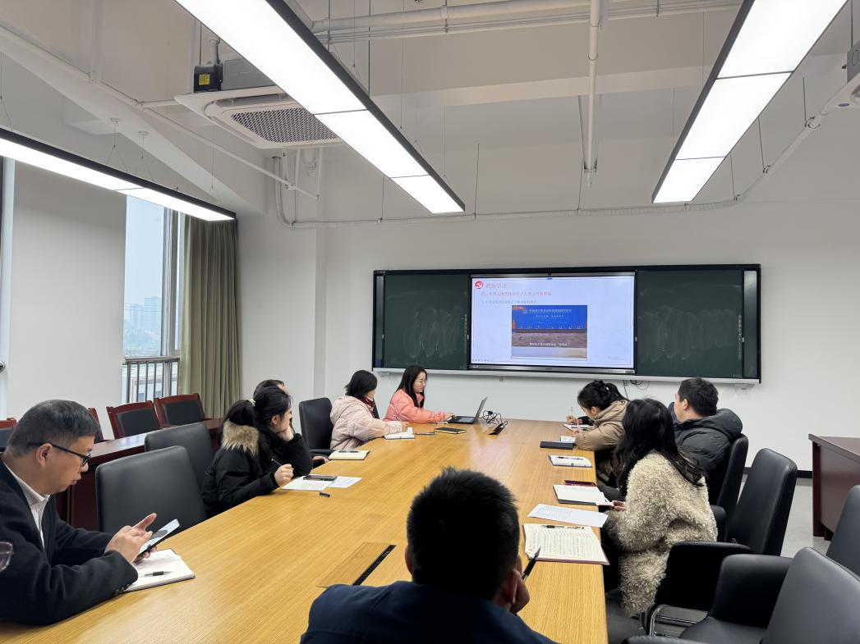为进一步将学习领悟运用在实际工作中，参会教师积极分享工作现状与未来展望，工学院直属党支部书记李燕同志就教师工作特点，做出了以下规划：一是持续深入对中国式现代化的要点进行领悟，对袁家军提出的让改革成为现代化新重庆建设“金名片”的要点进行探讨；二是在教育教改工作中发挥党员的先锋模范作用，助力教育界的现代化发展，以适应社会人才需求。

最后，工学院院长何春同志指出，中国式现代化需要教育强国建设支撑，组织学习要紧密结合学校、学院重点工作的完成。我们要充分发挥党建引领工作，党支部践行堡垒作用，发挥党员先锋模范作用。结合工作实际，做好人才培养方案，做实教育教学改革，弘扬大国工匠精神，打造“匠心匠艺”特色党支部。